МИНИСТЕРСТВО НАУКИ И ВЫСШЕГО ОБРАЗОВАНИЯ РОССИЙСКОЙ ФЕДЕРАЦИИ

Федеральное государственное бюджетное образовательное учреждение

высшего образования

«Вятский государственный университет»

(ФГБОУ ВО «ВятГУ»)

Факультет автоматики и вычислительной техники

Кафедра ЭВМ

Отчёт

Лабораторная работа № 4 по дисциплине

«Моделирование»

Вариант 7

Выполнил студент группы ИВТб-3301-04-00 / Жеребцов К. А./

Проверил преподаватель / Шатров А. В./

Киров 2022

**Цель:** Рассмотреть равновесие для функции спроса и предложения. Рассмотреть различные модели.

**Задание:** в соответствии с вариантом рассмотреть поведение системы, задавая при этом начальное условие для скорости изменения цены как положительным, так и отрицательным. Проверить значение при помощи пакета Maxima.



**Ход выполнения:**

Простейшая модель:







Определим положение равновесия системы



Подставим значения в уравнения:

$$p^{*}=\frac{24}{5}=4.8$$

$$\frac{dp}{dt}=0.5*z\left(-3*p+20-2*p+4\right)= -5p+24$$

Модель с учетом инерции продавца:



Таким образом, модель будет иметь вид системы дифференциальных уравнений



Положения равновесия в данной системе очевидны



Исследуем поведение системы в окрестности положения равновесия.





$$k_{1,2}= -\frac{7}{4} ±\frac{\sqrt{31}}{4}i$$

Дискриминант в (5.12) отрицателен -  при этом выполняется условие , значит, действительная часть комплексных корней (6.12) меньше нуля, следовательно, такое состояние определяется как устойчивый фокус на фазовой плоскости. Динамическая система также асимптотически устойчива и приближение к цене приобретает характер затухающих колебаний.

Модель с учетом зависимости спроса и предложения от скорости изменения цены:







Дифференциальное уравнение после этого примет вид



$$p^{'}=-1.72*p+8.28$$

Модель с учетом зависимости скорости изменения цены товара от отклонения его текущего запаса от фиксированной величины:

Запасы могут быть непрерывно меняющимися во времени, при этом предположим





Продифференцируем выражение, получим





Уравнение можно представить в виде нормальной системы



Характеристическое уравнение модели имеет вид



Если , то уравнение будет *нейтрально устойчиво.*

В фазовом пространстве () первому случаю соответствует *центр*

Моделирование в пакете Maxima:

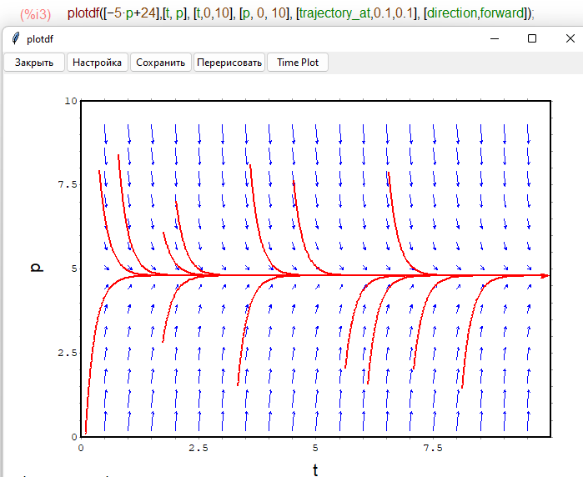

Рисунок 1 – Положение равновесия в простейшей модели.

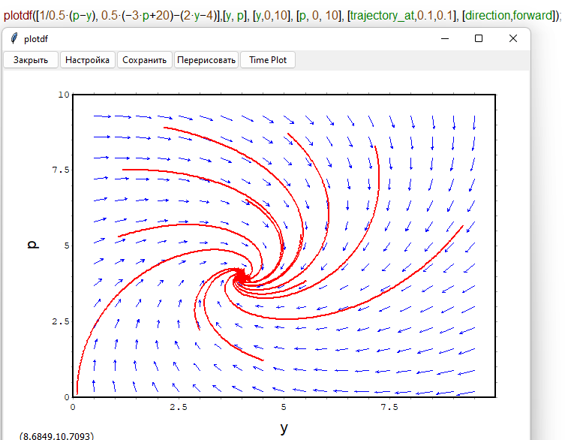

Рисунок 2 – Устойчивый фокус.

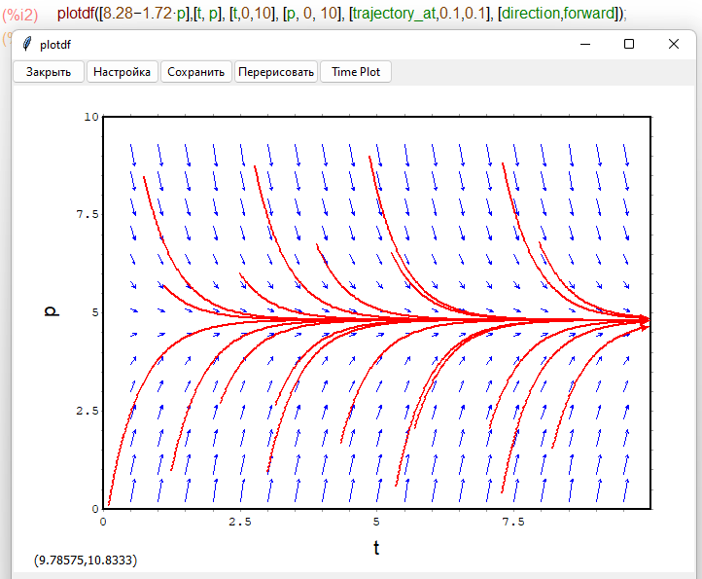

Рисунок 3 – Положение равновесия в модели с учетом зависимости спроса и предложения от скорости изменения цены.

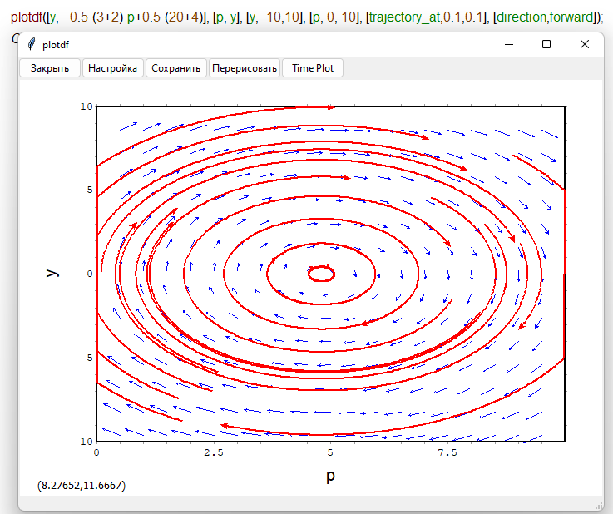

Рисунок 4 – Центр в модели зависимости спроса и предложения от скорости изменения цены

**Вывод:**

В ходе выполнения лабораторной работы было изучено положение равновесия для функции спроса и предложения и построена функция в пакете Maxima.